Название номинации: Методические материалы по организации проектного обучения одаренных и высокомотивированных обучающихся в условиях цифрового образования.
Сведения об авторе: Газизова Лениза Ривальевна, учитель информатики, leniza-73@mail.ru, Муниципальное бюджетное общеобразовательное учреждение города Ульяновска "Средняя школа №72 с углубленным изучением отдельных предметов".
Краткая аннотация работы: В работе представлены методические материалы по организации позитивных профессиональных проб высокомотивированных обучающихся в процессе выполнения проекта на тему «Создание маркетингового плана» в курсе внеурочной деятельности. Работа над проектом повышает интерес обучающихся к карьере в области маркетинга и бизнеса, помогает им получить начальные знания в сфере маркетинга, связей с общественностью и принципов управления, необходимых для запуска нового товара (услуги). Проектная деятельность по данной теме позволяет добиться достижения конкретных целей обучения и развития у учащихся компетентностей, которые раскрываются через умения и качества человека XXI века. Информационные технологии используются здесь именно так, как это делается во «взрослой» жизни, как универсальные инструменты, способные помочь в решении самых разнообразных задач, стоящих перед современным человеком. Ролевая игра во время представления результатов проекта перед «Советом директоров» помогает учащимся осознать личную ответственность за настоящую и будущую жизнь.

Конкурсная работа на тему:
«Методика использования практико-ориентированного проекта с целью организации позитивных профессиональных проб высокомотивированных обучающихся»
Проектная деятельность стала полем инновационной образовательной практики. Она вызывает у детей интерес, потому что благодаря ей, они могут проявить в традиционном обучении свою самостоятельность и потребность в самореализации. Проектная деятельность помогает расширить практический и социальный опыт обучающихся. Работа над учебным проектом позволяет выстроить бесконфликтную педагогику, вместе с детьми вновь и вновь пережить вдохновение творчества, превратить образовательный процесс из скучной принудиловки в результативную созидательную творческую работу.
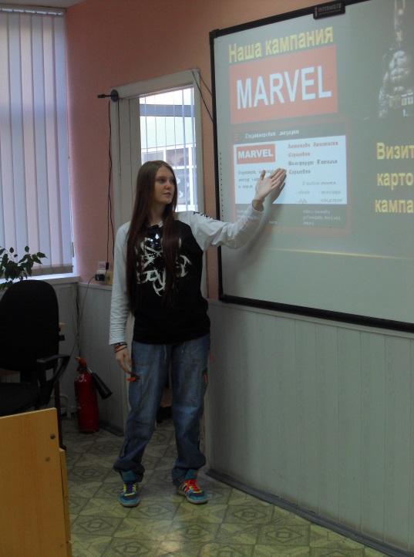
Практико-ориентированный проект «Создание маркетингового плана» выполняется в рамках курса дополнительного образования учащихся. Учебный проект ориентирован на учащихся 9 классов и направлен на получение первичных профессиональных знаний по профессии "Предприниматель", апробирован и реализуется с 2011 года. Продолжительность проекта: 18 занятий по 40 минут.
Выполняя проект «Создание маркетингового плана», группы из одного-двух человек в начале работы получают ответственное задание: принять участие в разработке маркетингового плана, касающегося создания и продвижения нового товара или услуги для молодежного сегмента рынка.
Основные задачи деятельности:
- формирование у учащихся способности самостоятельно добывать и применять знания, тщательно обдумывать принимаемые решения и чётко планировать действия;
- профессиональная ориентация;
- ознакомление учащихся с различными видами профессиональной деятельности в области предпринимательства и маркетинга;
- использование информационных технологий;
- получение навыков социальной компетентности и реального действия в обществе;
- развитие организационных навыков и лидерских качеств подрастающей молодежи.
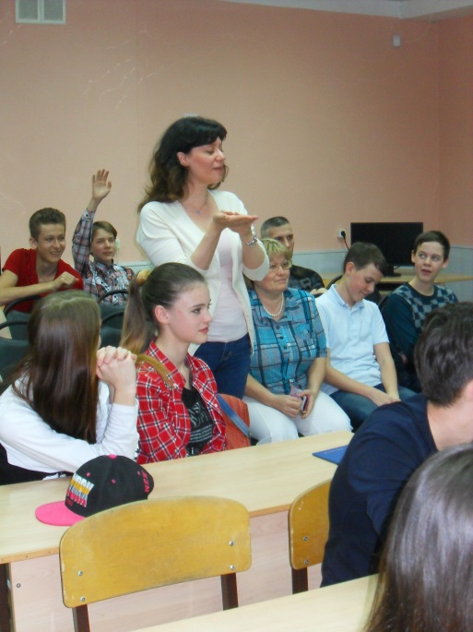
Последним этапом проекта является представление своего продукта или услуги через презентацию, убеждающую «Совет директоров кампании» (это учителя и родители) в необходимости выбора данного товара или услуги для продвижения на рынок.
Подготовиться к полноценной жизни можно, лишь имея опыт самостоятельных, активных, социально значимых действий, совершаемых в условиях детско-взрослого сообщества. Одним из главных ориентиров в этом направлении является выработка социальной компетентности личности, которая не может быть определена только через сумму предметных знаний и умений, так как значительная роль в ее проявлении принадлежит обстоятельствам. А это значит, что молодежь должна уметь мобилизовать в конкретной ситуации полученные знания и опыт. В процессе представления своего продукта или услуги создаются условия взаимодействия с обществом (учителя и родители активно задают вопросы, касающиеся маркетинговых планов учащихся). Наиболее активно проявляют себя родители, занимающиеся предпринимательской деятельностью.
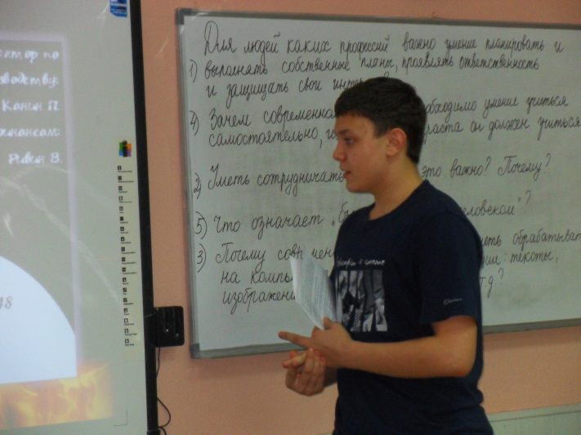
В рамках проекта «Маркетинговый план» проводится мероприятие на тему «Какой он - современный профессионал своего дела?». Ребята готовят выступления на темы:
- Для людей каких профессий важно умение планировать и выполнять собственные планы, проявлять ответственность и защищать свои интересы?
- Зачем современному человеку необходимо умение учиться самостоятельно, и с какого возраста он должен учиться самостоятельно?
- Уметь сотрудничать в делах – это важно? Почему?
- Что означает «быть современным человеком»?
- Почему современный человек должен уметь обрабатывать информацию на компьютере?
В комплект авторских методических материалов для реализации проекта входят:
- Презентация «Учебный проект «Создание маркетингового плана»»;
- тематическое планирование курса;
- опросный лист «Исследование спроса на услуги и товары у молодёжи»;
- критерии оценивания маркетингового плана команды;
- лист самооценивания работы в группе над проектом;
- итоговый тест.

Внешний результат проектной деятельности – презентацию маркетингового плана можно увидеть, осмыслить, оценить. А внутренний результат – опыт социальной деятельности и профессиональной пробы – станет достоянием учащегося, соединяющим знания и умения, компетенции и ценности человека XXI века.

